HỌC VIỆN CHÍNH TRỊ QUỐC GIA HỒ CHÍ MINH
HỌC VIỆN HÀNH CHÍNH VÀ QUẢN TRỊ CÔNG

TÊN ĐỀ TÀI:

PHÂN TÍCH VÀ THIẾT KẾ HỆ THỐNG THÔNG TIN ĐÁNH GIÁ HIỆU QUẢ CÔNG VIỆC (KPI) CHO KHỐI DOANH NGHIỆP VÀ CƠ QUAN NHÀ NƯỚC
---------------------------------------------------------

BÀI TẬP LỚN KẾT THÚC HỌC PHẦN

Học phần: Hệ thống thông tin quản lý nhân lực
Mã phách: ................................................................

Hà Nội - 2026

LỜI CẢM ƠN
Kính gửi:
Lãnh đạo Khoa Khoa học Liên ngành - Ngoại ngữ - Tin học;
Thầy Hoàng Minh Ngọc - Giảng viên học phần Hệ thống thông tin quản lý nhân lực.
Để bài báo cáo bài tập lớn kết thúc học phần với đề tài "Phân tích và thiết kế hệ thống thông tin đánh giá hiệu quả công việc (KPI) cho khối doanh nghiệp và cơ quan nhà nước" được hoàn thiện một cách chỉn chu, khoa học và đạt kết quả chuyên môn cao nhất, em xin bày tỏ lòng biết ơn sâu sắc đến Thầy Hoàng Minh Ngọc. Thầy đã dành nhiều thời gian, tâm huyết để tận tình giảng dạy, truyền đạt những kiến thức chuyên môn quý báu về phương pháp phân tích thiết kế hệ thống thông tin hướng đối tượng, kiến trúc phần mềm hiện đại và phương pháp luận quản trị hiệu suất lao động, đồng thời đưa ra những định hướng xác đáng giúp em giải quyết trọn vẹn các bài toán nghiệp vụ phức tạp trong suốt quá trình nghiên cứu.
Đồng thời, em cũng xin bày tỏ lòng biết ơn chân thành đến Ban Giám hiệu cùng tập thể quý Thầy, Cô giáo tại Học viện Hành chính và Quản trị công đã không ngừng tạo dựng môi trường học thuật chất lượng cao, trang bị cơ sở vật chất hiện đại để chúng em được trau dồi tri thức, rèn luyện kỹ năng tư duy hệ thống và phương pháp luận giải quyết vấn đề thực tiễn.
Cuối cùng, em xin gửi lời tri ân sâu sắc đến gia đình, người thân và bạn bè – những người luôn là điểm tựa tinh thần vững chắc, không ngừng động viên, hỗ trợ và đồng hành cùng em trong suốt chặng đường học tập và nghiên cứu vừa qua.
Em xin chân thành cảm ơn!
LỜI CAM ĐOAN
Em xin cam đoan rằng toàn bộ nội dung được trình bày trong bài báo cáo bài tập lớn kết thúc học phần với đề tài "Phân tích và thiết kế hệ thống thông tin đánh giá hiệu quả công việc (KPI) cho khối doanh nghiệp và cơ quan nhà nước" là công trình nghiên cứu độc lập, nghiêm túc của riêng bản thân em dưới sự hướng dẫn khoa học của Thầy Hoàng Minh Ngọc.
Đề tài này được thực hiện dựa trên nền tảng kiến thức lý thuyết đã được trang bị trong học phần Hệ thống thông tin quản lý nhân lực, kết hợp chặt chẽ với quá trình nghiên cứu sâu rộng về hệ thống thể chế pháp lý công vụ (Luật Cán bộ, công chức; Luật Viên chức; Nghị định số 90/2020/NĐ-CP; Nghị định số 48/2023/NĐ-CP; Kết luận số 14-KL/TW) và thực tiễn vận hành quản trị hiệu suất tại các doanh nghiệp sản xuất, kinh doanh hiện đại.
Em xin khẳng định rằng mọi số liệu, bảng biểu, công thức toán học và kết quả phân tích trong báo cáo là trung thực, rõ ràng và có trích dẫn nguồn gốc đầy đủ theo đúng quy chuẩn học thuật. Toàn bộ 9 sơ đồ kỹ thuật UML và sơ đồ kiến trúc hệ thống đều được tự xây dựng dựa trên bài toán phân tích thiết kế thực tế của hệ thống đánh giá KPI.
Em xin hoàn toàn chịu trách nhiệm trước Bộ môn, Khoa và Ban Giám hiệu Nhà trường về tính trung thực và sự chuẩn mực của nội dung được trình bày trong toàn bộ tài liệu này.
Em xin trân trọng cam đoan!
MỤC LỤC
DANH MỤC THUẬT NGỮ VÀ TỪ VIẾT TẮT CHUYÊN MÔN
DANH MỤC BẢNG BIỂU VÀ SƠ ĐỒ
PHẦN MỞ ĐẦU
1. Lý do chọn đề tài
2. Mục tiêu và nhiệm vụ nghiên cứu
3. Đối tượng và phạm vi nghiên cứu
4. Phương pháp nghiên cứu
5. Cấu trúc của báo cáo
CHƯƠNG 1: CƠ SỞ LÝ LUẬN VỀ QUẢN TRỊ HIỆU SUẤT VÀ HỆ THỐNG THÔNG TIN ĐÁNH GIÁ KPI
1.1. Hệ thống hóa các mô hình lý thuyết quản trị hiệu suất
1.2. Thể chế pháp lý và đặc thù quản lý chất lượng công vụ trong khu vực công
1.3. Đặc thù quản trị hiệu suất trong khối Doanh nghiệp tư nhân
1.4. Mô hình toán học và công thức tính toán chỉ số hiệu quả
1.5. Danh mục Từ điển chỉ số hiệu quả mẫu cho các vị trí công tác tiêu biểu
Tóm tắt Chương 1
CHƯƠNG 2: PHÂN TÍCH VÀ THIẾT KẾ HỆ THỐNG THÔNG TIN ĐÁNH GIÁ KPI
2.1. Phân tích các yêu cầu nghiệp vụ của hệ thống
2.2. Phân tích cấu trúc hệ thống (Biểu đồ Actor, Use Case, Gói, Lớp)
2.3. Phân tích hành vi của hệ thống (Biểu đồ Tuần tự, Hoạt động, Trạng thái)
2.4. Thiết kế hệ thống (Kiến trúc 3 tầng, CSDL 26 bảng chuẩn 3NF, ERD, Dashboard)
Tóm tắt Chương 2
CHƯƠNG 3: KẾT QUẢ ĐẠT ĐƯỢC, KẾ HOẠCH TRIỂN KHAI VÀ HƯỚNG PHÁT TRIỂN
3.1. Những kết quả đạt được của đề tài
3.2. Kế hoạch triển khai hệ thống trong 16 tuần và Ma trận quản trị rủi ro
3.3. Định hướng tích hợp công nghệ Trí tuệ nhân tạo (AI Engine Roadmap)
3.4. Khung chỉ dẫn phát triển hệ thống qua 8 phiên làm việc chuyên sâu
3.5. Đánh giá ưu điểm, hạn chế và khuyến nghị
Tóm tắt Chương 3
TÀI LIỆU THAM KHẢO
DANH MỤC THUẬT NGỮ VÀ TỪ VIẾT TẮT CHUYÊN MÔN
Nhằm bảo đảm tính chuẩn xác và thống nhất trong toàn bộ báo cáo, các thuật ngữ quản trị và công nghệ thông tin được định nghĩa chi tiết như sau:
STT | Ký hiệu viết tắt | Tên gọi đầy đủ và Diễn giải nghiệp vụ
1 | API | Giao diện lập trình ứng dụng phục vụ tích hợp và truyền nhận dữ liệu tự động giữa các hệ thống phần mềm.
2 | ASK | Khung tiêu chuẩn đánh giá năng lực toàn diện gồm ba trục: Thái độ phẩm chất, Kỹ năng thao tác và Kiến thức chuyên môn.
3 | BSC | Thẻ điểm cân bằng - Mô hình quản trị chiến lược tổ chức phân rã theo bốn khía cạnh then chốt.
4 | C&B | Bộ phận chuyên trách về chính sách tiền lương, chế độ đãi ngộ và phúc lợi nhân sự trong tổ chức.
5 | CBCCVC | Đội ngũ cán bộ, công chức, viên chức công tác trong hệ thống cơ quan nhà nước và đơn vị sự nghiệp công lập.
6 | CSAT | Chỉ số đo lường mức độ hài lòng của khách hàng hoặc người dân đối với chất lượng cung ứng dịch vụ.
7 | DVC | Hệ thống thông tin Một cửa điện tử và Cổng Dịch vụ công trực tuyến giải quyết thủ tục hành chính.
8 | ERP | Hệ thống thông tin hoạch định và quản lý nguồn lực tổng thể doanh nghiệp.
9 | ESS | Cổng thông tin và ứng dụng trực tuyến tự phục vụ dành riêng cho nhân viên và người lao động.
10 | HRMS | Hệ thống thông tin quản trị nguồn nhân lực tích hợp toàn diện trong tổ chức.
11 | IDP | Kế hoạch hành động đào tạo, bồi dưỡng và phát triển năng lực cá nhân định kỳ.
12 | IoT | Mạng lưới vạn vật kết nối Internet phục vụ thu thập tự động dữ liệu từ thiết bị, máy móc và cảm biến công nghiệp.
13 | KPI | Chỉ số đánh giá hiệu quả công việc then chốt phản ánh mức độ hoàn thành các mục tiêu trọng yếu.
14 | MES | Hệ thống thông tin điều hành và giám sát quy trình sản xuất tác nghiệp tại các phân xưởng.
15 | OEE | Chỉ số đo lường hiệu suất thiết bị tổng thể trong dây chuyền sản xuất công nghiệp.
16 | OKR | Phương pháp quản trị mục tiêu và các kết quả then chốt định hướng chuyển dịch và đổi mới đột phá.
17 | P3 | Hình thức chi trả tiền lương và tiền thưởng dựa trên kết quả hoàn thành công việc thực tế.
18 | PDCA | Chu trình quản lý và cải tiến chất lượng liên tục gồm bốn bước: Lập kế hoạch, Thực hiện, Kiểm tra và Cải tiến.
19 | PIP | Kế hoạch hành động giám sát và hỗ trợ nâng cao hiệu suất dành cho nhân sự chưa đạt chuẩn yêu cầu.
20 | PPH | Sản lượng sản phẩm sản xuất chuẩn tính trên một giờ công lao động trực tiếp.
21 | PPM | Tỷ lệ phế phẩm trên một triệu sản phẩm xuất xưởng đo lường độ chính xác và chất lượng sản xuất.
22 | RBAC | Mô hình kiểm soát truy cập và ủy quyền dữ liệu dựa trên vai trò người dùng trong hệ thống.
23 | SLA | Cam kết chất lượng dịch vụ và thời hạn giải quyết công việc giữa các bên liên quan.
DANH MỤC BẢNG BIỂU VÀ SƠ ĐỒ
DANH MỤC BẢNG BIỂU
Bảng 1.1: Bảng so sánh chuyên sâu giữa hai phương pháp quản trị hiệu suất BSC-KPI và OKR
Bảng 1.2: Tiêu chuẩn xếp loại chất lượng cán bộ, công chức, viên chức theo Nghị định 48/2023/NĐ-CP
Bảng 1.3: So sánh đặc thù quản trị hiệu suất giữa Khối Cơ quan Nhà nước và Khối Doanh nghiệp tư nhân
Bảng 1.4: Từ điển chỉ số KPI mẫu cho vị trí Trưởng phòng Kinh doanh / Chuyên viên Bán hàng
Bảng 1.5: Bộ tiêu chí đánh giá công vụ cho Khối Cơ quan Nhà nước theo Nghị định số 48/2023/NĐ-CP
Bảng 2.1: Danh mục đặc tả cấu trúc vật lý 26 bảng cơ sở dữ liệu quan hệ chuẩn hóa 3NF
Bảng 3.1: Kế hoạch phân bổ tiến độ triển khai hệ thống thông tin trong 16 tuần
Bảng 3.2: Ma trận nhận diện, phân tích tác động và biện pháp quản trị rủi ro triển khai hệ thống
DANH MỤC SƠ ĐỒ KỸ THUẬT VÀ HÌNH VẼ MINH HỌA
Hình 2.1: Biểu đồ cây phân cấp Tác nhân Hệ thống Đánh giá KPI
Hình 2.2: Biểu đồ Use Case tổng quan Hệ thống Đánh giá Hiệu suất KPI
Hình 2.3: Sơ đồ phân rã gói hệ thống Đánh giá KPI (Package Diagram)
Hình 2.4: Sơ đồ lớp miền nghiệp vụ Hệ thống Đánh giá KPI (Domain Class Diagram)
Hình 2.5: Biểu đồ tuần tự quy trình đánh giá và chốt sổ điểm KPI
Hình 2.6: Biểu đồ hoạt động quy trình đánh giá theo Nghị định 48/2023/NĐ-CP
Hình 2.7: Biểu đồ trạng thái vòng đời Phiếu đánh giá KPI
Hình 2.8: Sơ đồ kiến trúc hệ thống 3 tầng (3-Tier Architecture)
Hình 2.9: Sơ đồ thực thể quan hệ Cơ sở dữ liệu KPI (ERD - Chuẩn 3NF)
PHẦN MỞ ĐẦU

1. Lý do chọn đề tài
Trong bối cảnh chuyển đổi số toàn diện và cải cách hành chính sâu rộng, việc nâng cao năng suất lao động và chuẩn hóa chất lượng đội ngũ nhân sự đã trở thành mệnh lệnh sống còn đối với mọi tổ chức. Đối với khối doanh nghiệp, việc áp dụng hệ thống đánh giá hiệu quả công việc (Key Performance Indicators - KPI) dựa trên Thẻ điểm cân bằng (Balanced Scorecard - BSC) giúp liên kết chặt chẽ mục tiêu chiến lược với hành động tác nghiệp hàng ngày, đồng thời tạo cơ sở công bằng cho chính sách lương thưởng theo hiệu suất (P3).
Đối với khối cơ quan hành chính nhà nước và đơn vị sự nghiệp công lập, Chính phủ đã ban hành Nghị định số 48/2023/NĐ-CP ngày 17/7/2023 sửa đổi, bổ sung một số điều của Nghị định số 90/2020/NĐ-CP về đánh giá, xếp loại chất lượng cán bộ, công chức, viên chức. Nghị định mới đặt ra yêu cầu cấp thiết về việc lượng hóa kết quả công tác, gắn đánh giá cá nhân với tiến độ giải quyết thủ tục hành chính, mức độ hài lòng của nhân dân và siết chặt kỷ luật kỷ cương công vụ. Đồng thời, Kết luận số 14-KL/TW ngày 22/9/2021 của Bộ Chính trị về chủ trương khuyến khích, bảo vệ cán bộ năng động, sáng tạo vì lợi ích chung đòi hỏi hệ thống đánh giá phải có cơ chế ghi nhận và cộng điểm ưu tiên cho những sáng kiến đột phá.
Tuy nhiên, thực tiễn triển khai tại các cơ quan, doanh nghiệp hiện nay vẫn bộc lộ nhiều bất cập: quy trình đánh giá mang tính thủ công, cào bằng, nể nang, dữ liệu thu thập phân tán và thiếu tính minh bạch. Xuất phát từ yêu cầu thực tiễn cấp bách đó, đề tài "Phân tích và thiết kế hệ thống thông tin đánh giá hiệu quả công việc (KPI) cho khối doanh nghiệp và cơ quan nhà nước" được lựa chọn nghiên cứu nhằm xây dựng một giải pháp phần mềm toàn diện, chuẩn hóa nghiệp vụ và bảo đảm tính khoa học, khách quan trong quản trị nhân lực hiện đại.

2. Mục tiêu và nhiệm vụ nghiên cứu
Mục tiêu tổng quát: Phân tích và thiết kế hoàn chỉnh hệ thống thông tin đánh giá hiệu quả công việc (KPI) có khả năng ứng dụng linh hoạt cho cả hai môi trường: Doanh nghiệp tư nhân và Cơ quan hành chính Nhà nước.
Mục tiêu cụ thể và các nhiệm vụ nghiên cứu trọng tâm:
• Thứ nhất: Hệ thống hóa cơ sở lý luận về quản trị hiệu suất (BSC, OKR, PDCA, Đánh giá 360 độ, 3P) và thể chế pháp lý công vụ Việt Nam (Nghị định 48/2023/NĐ-CP, Kết luận 14-KL/TW).
• Thứ hai: Khảo sát, mô hình hóa các yêu cầu nghiệp vụ chức năng và phi chức năng của hai khối đối tượng.
• Thứ ba: Thiết kế cấu trúc tĩnh và hành vi động của hệ thống bằng ngôn ngữ mô hình hóa thống nhất UML (Actor Tree, Use Case, Package, Class, Sequence, Activity, State Machine).
• Thứ tư: Thiết kế kiến trúc kỹ thuật 3 tầng và cơ sở dữ liệu quan hệ chuẩn hóa 3NF gồm 26 bảng thực thể, tối ưu hóa đường ống dữ liệu thời gian thực và thuật toán chống gian lận.
• Thứ năm: Xây dựng kế hoạch triển khai 16 tuần, ma trận quản trị rủi ro và lộ trình tích hợp công nghệ Trí tuệ nhân tạo (AI) trong tương lai.

3. Đối tượng và phạm vi nghiên cứu
Đối tượng nghiên cứu: Quy trình nghiệp vụ quản trị hiệu suất, phương pháp đánh giá kết quả thực hiện công việc và giải pháp thiết kế hệ thống thông tin tác nghiệp hỗ trợ đánh giá KPI.
Phạm vi nghiên cứu: Tập trung vào hai mô hình điển hình là Doanh nghiệp sản xuất - kinh doanh (với quy trình thu thập dữ liệu tác nghiệp từ ERP/MES/IoT) và Cơ quan hành chính nhà nước (với quy trình đánh giá xếp loại theo Nghị định số 48/2023/NĐ-CP và Kết luận số 14-KL/TW).

4. Phương pháp nghiên cứu
Đề tài áp dụng kết hợp các phương pháp nghiên cứu khoa học sau:
• Phương pháp nghiên cứu tài liệu và văn bản pháp quy: Nghiên cứu các quy định pháp luật về cán bộ công chức và các tài liệu chuẩn mực quản trị quốc tế về BSC/KPI.
• Phương pháp phân tích và thiết kế hướng đối tượng (OOAD): Sử dụng ngôn ngữ UML để mô hình hóa toàn diện các thành phần của hệ thống thông tin.
• Phương pháp mô hình hóa toán học: Xây dựng các thuật toán tính điểm chuẩn hóa, công thức tỷ lệ thuận/nghịch và thuật toán kiểm chuẩn dữ liệu bất thường.

5. Cấu trúc của báo cáo
Báo cáo được kết cấu thành 3 chương chính bên cạnh Phần mở đầu và Kết luận:
• Chương 1: Cơ sở lý luận về quản trị hiệu suất và hệ thống thông tin đánh giá KPI.
• Chương 2: Phân tích và thiết kế hệ thống thông tin đánh giá KPI.
• Chương 3: Kết quả đạt được, kế hoạch triển khai và hướng phát triển.
CHƯƠNG 1: CƠ SỞ LÝ LUẬN VỀ QUẢN TRỊ HIỆU SUẤT VÀ HỆ THỐNG THÔNG TIN ĐÁNH GIÁ KPI

1.1. Hệ thống hóa các mô hình lý thuyết quản trị hiệu suất
Quản trị hiệu suất (Performance Management) là quá trình mang tính chiến lược và tích hợp nhằm duy trì sự thành công bền vững của tổ chức thông qua việc nâng cao năng lực của các tập thể và cá nhân. Trọng tâm của quản trị hiệu suất hiện đại là chuyển dịch từ phương thức đánh giá hồi tố mang tính phán xét sang việc đồng hành, theo dõi tiến độ thời gian thực và cải tiến liên tục.

1.1.1. Mô hình Thẻ điểm cân bằng (Balanced Scorecard - BSC)
Được phát triển bởi Robert Kaplan và David Norton, mô hình Thẻ điểm cân bằng giúp chuyển hóa tầm nhìn và chiến lược của tổ chức thành hệ thống các mục tiêu và chỉ số đo lường cụ thể theo bốn khía cạnh then chốt:
1. Khía cạnh Tài chính: Đo lường kết quả tài chính cuối cùng như Doanh thu, Lợi nhuận gộp, Tỷ suất hoàn vốn đầu tư (ROI).
2. Khía cạnh Khách hàng: Đo lường mức độ thỏa mãn của thị trường như Tỷ lệ giữ chân khách hàng, Điểm hài lòng khách hàng (CSAT), Thị phần.
3. Khía cạnh Quy trình nội bộ: Đo lường hiệu quả vận hành như Tỷ lệ sản phẩm lỗi (PPM), Năng suất lao động (PPH), Thời gian xử lý đơn hàng.
4. Khía cạnh Học hỏi và Phát triển: Đo lường năng lực con người và công nghệ như Giờ đào tạo/nhân viên, Tỷ lệ áp dụng sáng kiến đổi mới, Chỉ số gắn kết nhân viên.

1.1.2. Mô hình Mục tiêu và Kết quả then chốt (OKRs) và mối quan hệ với KPI
Mục tiêu và Kết quả then chốt (Objectives and Key Results - OKRs) là phương pháp quản trị định hướng mục tiêu thách thức, tập trung vào sự chuyển dịch đột phá. Trong khi KPI đóng vai trò là "bảng đồng hồ tốc độ" duy trì sự ổn định của hệ thống tác nghiệp, thì OKR là "kim chỉ nam" định hướng tổ chức vươn tới những mục tiêu mang tính đột phá.
Tiêu chí so sánh | Hệ thống chỉ số KPI | Phương pháp quản trị OKRs
Bản chất & Mục đích | Đo lường hiệu suất vận hành hiện tại, duy trì chuẩn mực ổn định | Định hướng mục tiêu đổi mới, tạo bước nhảy vọt chiến lược
Mức độ hoàn thành kỳ vọng | Bắt buộc đạt 100% chỉ tiêu kế hoạch được giao | Kỳ vọng đạt từ 60% - 70% đã được xem là thành công lớn
Chu kỳ theo dõi & đánh giá | Tháng, Quý, Năm định kỳ | Quý hoặc chu kỳ ngắn hạn linh hoạt (6 - 8 tuần)
Liên kết với tiền lương | Liên kết trực tiếp và chặt chẽ với lương P3 và tiền thưởng | Tách biệt khỏi quỹ lương cơ bản, tránh việc đặt mục tiêu an toàn
Tính chất mục tiêu | Định lượng rõ ràng, mang tính giao khoán từ trên xuống | Khát vọng, thách thức, kết hợp linh hoạt từ trên xuống và từ dưới lên

1.1.3. Chu trình PDCA, Đánh giá 360 độ và Mô hình đãi ngộ tổng thể 3P
Chu trình PDCA (Plan - Do - Check - Act) của Deming là xương sống vận hành của hệ thống KPI: Lập kế hoạch giao chỉ tiêu (Plan) -> Thực hiện công việc và ghi nhận dữ liệu (Do) -> Thẩm định, chấm điểm và đối soát thực tế (Check) -> Khen thưởng, cải tiến quy trình và lập kế hoạch mới (Act).
Phương pháp đánh giá đa chiều 360 độ bổ sung góc nhìn toàn diện cho hệ thống: Kết hợp điểm tự đánh giá của cá nhân, điểm đánh giá của Quản lý trực tiếp, điểm nhận xét của Đồng nghiệp ngang hàng và điểm đánh giá của Cấp dưới (đối với vị trí quản lý).
Mô hình đãi ngộ 3P (Position - Person - Performance) bảo đảm tính công bằng tuyệt đối: Lương vị trí việc làm (P1), Lương năng lực cá nhân (P2) và Lương hiệu quả công việc hoàn thành theo chỉ số KPI (P3).

1.2. Thể chế pháp lý và đặc thù quản lý chất lượng công vụ trong khu vực công
Khác với khu vực tư nhân vận hành theo quy luật thị trường, quản trị hiệu suất trong khu vực công tại Việt Nam chịu sự điều chỉnh trực tiếp của hệ thống văn bản quy phạm pháp luật nghiêm ngặt.

1.2.1. Khung thể chế pháp lý: Nghị định số 48/2023/NĐ-CP
Nghị định số 48/2023/NĐ-CP ngày 17/7/2023 của Chính phủ đã sửa đổi, bổ sung quy định về đánh giá, xếp loại chất lượng cán bộ, công chức, viên chức với những nguyên tắc mang tính đột phá:
• Nguyên tắc lượng hóa tối đa: Kết quả đánh giá phải dựa trên sản phẩm đầu ra cụ thể, gắn liền với tiến độ và chất lượng thực thi nhiệm vụ được giao.
• Nguyên tắc không cào bằng: Kết quả đánh giá của người đứng đầu không được cao hơn kết quả đánh giá của cơ quan, tổ chức, đơn vị do mình trực tiếp phụ trách.
• Khống chế trần tỷ lệ 20%: Tỷ lệ cán bộ, công chức, viên chức xếp loại "Hoàn thành xuất sắc nhiệm vụ" trong tổng số được xếp loại "Hoàn thành tốt nhiệm vụ" không quá 20% tại từng cơ quan, đơn vị.
Mức xếp loại theo NĐ 48 | Tiêu chuẩn định lượng và Tiêu chí nghiệp vụ cốt lõi | Tỷ lệ khống chế
Hoàn thành xuất sắc nhiệm vụ | Đạt 100% chỉ tiêu theo kế hoạch; 100% nhiệm vụ hoàn thành đúng tiến độ, bảo đảm chất lượng; có ít nhất 01 sáng kiến đổi mới được công nhận; khống chế tối đa không quá 20%. | Tối đa 20%
Hoàn thành tốt nhiệm vụ | Đạt 100% chỉ tiêu kế hoạch; bảo đảm chất lượng và tiến độ công việc; các tiêu chí thành phần đều đạt mức tốt trở lên. | Không khống chế
Hoàn thành nhiệm vụ | Đạt từ 80% đến dưới 100% chỉ tiêu kế hoạch; có không quá 20% số lượng nhiệm vụ còn chậm tiến độ hoặc chất lượng chưa đạt yêu cầu tối ưu. | Không khống chế
Không hoàn thành nhiệm vụ | Có trên 20% nhiệm vụ chậm tiến độ hoặc không hoàn thành; vi phạm kỷ luật công vụ hoặc để cơ quan, đơn vị phụ trách xảy ra sai phạm nghiêm trọng. | Không khống chế

1.2.2. Chủ trương khuyến khích, bảo vệ cán bộ theo Kết luận số 14-KL/TW
Kết luận số 14-KL/TW ngày 22/9/2021 của Bộ Chính trị đặt ra yêu cầu bảo vệ cán bộ năng động, sáng tạo, dám nghĩ, dám làm, dám đột phá vì lợi ích chung. Trong hệ thống phần mềm đánh giá KPI, nguyên tắc này được cụ thể hóa bằng cơ chế miễn trừ trách nhiệm kỷ luật và cộng điểm ưu tiên khi cán bộ đăng ký đề án đổi mới sáng tạo hợp lệ nhưng gặp rủi ro khách quan trong quá trình thí điểm.

1.3. Đặc thù quản trị hiệu suất trong khối Doanh nghiệp tư nhân
Trong khối doanh nghiệp, hệ thống KPI tập trung đo lường hiệu quả sử dụng nguồn lực và tốc độ đáp ứng khách hàng:
• Đo lường hiệu suất thiết bị tổng thể (OEE): $OEE = A imes P imes Q$ trong đó $A$ là mức độ sẵn sàng, $P$ là hiệu suất vận hành, và $Q$ là tỷ lệ chất lượng sản phẩm.
• Tỷ lệ sai hỏng trên một triệu sản phẩm (PPM): Phản ánh độ chính xác và kỷ luật sản xuất.
• Tự động hóa đường ống nạp dữ liệu (Data Pipeline): Dữ liệu sản lượng, thời gian máy chạy, tỷ lệ lỗi được thu thập tự động từ cảm biến IoT công nghiệp và phần mềm điều hành sản xuất MES/ERP, loại bỏ hoàn toàn việc can thiệp chỉnh sửa số liệu thủ công.
• Thuật toán kiểm chuẩn chống gian lận: Áp dụng thuật toán quét ngoại lai (Anomaly Detection) và băm dữ liệu SHA-256 đối với mọi bản ghi tác nghiệp nhằm ngăn chặn hành vi sửa đổi dữ liệu sau giờ chốt ca.

1.4. Mô hình toán học và công thức tính toán chỉ số hiệu quả
Nhằm bảo đảm tính minh bạch và chuẩn xác tuyệt đối trong khâu tính điểm, các công thức toán học được chuẩn hóa như sau:
Công thức 1.1: Điểm số chỉ tiêu tỷ lệ thuận (Càng cao càng tốt - Doanh thu, Sản lượng, Điểm hài lòng):
S_i = \min\left( \max\left( \frac{A_i}{T_i} \times 100, 0 \right), S_{\max} \right)
Giải thích: Trong đó: S_i là điểm số của chỉ tiêu thứ i; A_i là giá trị thực hiện thực tế đo lường được; T_i là giá trị chỉ tiêu kế hoạch được giao; S_max là trần điểm khống chế tối đa (thường là 120% hoặc 150% nhằm tránh việc chạy theo số lượng).
Công thức 1.2: Điểm số chỉ tiêu tỷ lệ nghịch (Càng thấp càng tốt - Tỷ lệ phế phẩm PPM, Tỷ lệ trễ hạn hồ sơ):
S_i = \min\left( \max\left( \left( 2 - \frac{A_i}{T_i} \right) \times 100, 0 \right), S_{\max} \right)
Giải thích: Trong đó: Khi giá trị thực tế A_i bằng đúng kế hoạch T_i thì điểm số đạt 100 điểm. Nếu tỷ lệ lỗi A_i vượt quá 2 lần ngưỡng trần cho phép (A_i >= 2*T_i) thì điểm số chỉ tiêu bị triệt tiêu về 0 điểm.
Công thức 1.3: Điểm đánh giá tổng hợp có trọng số trong kỳ (Composite Score):
S_{\text{total}} = \sum_{i=1}^{n} \left( w_i \times S_i \right) \quad \text{với điều kiện bắt buộc:} \quad \sum_{i=1}^{n} w_i = 100\%
Giải thích: Trong đó: w_i là trọng số của chỉ tiêu thứ i; S_i là điểm số thành phần của chỉ tiêu thứ i; tổng trọng số của toàn bộ danh mục chỉ tiêu giao cho một cá nhân trong chu kỳ bắt buộc phải đúng bằng 100%.
Công thức 1.4: Điểm tổng hợp đánh giá đa chiều 360 độ (Multi-rater Feedback):
S_{360} = 0.50 \times S_{\text{QL}} + 0.20 \times S_{\text{Tu}} + 0.20 \times S_{\text{DongNghiep}} + 0.10 \times S_{\text{CapDuoi}}
Giải thích: Trong đó: S_QL là điểm đánh giá của Quản lý trực tiếp (chiếm 50%); S_Tu là điểm tự đánh giá của cá nhân (chiếm 20%); S_DongNghiep là điểm đánh giá bình quân của các đồng nghiệp ngang hàng (chiếm 20%); S_CapDuoi là điểm đánh giá của nhân viên cấp dưới (chiếm 10%).

1.5. Danh mục Từ điển chỉ số hiệu quả mẫu
Hệ thống thiết lập sẵn từ điển chỉ số chuẩn hóa cho cả hai khu vực công và tư:

1.5.1. Từ điển chỉ số KPI Doanh nghiệp (Vị trí Trưởng phòng Kinh doanh)
Mã KPI | Tên chỉ tiêu đo lường | Khía cạnh BSC | Trọng số | Công thức tính toán | Nguồn dữ liệu tác nghiệp
KPI-TC-01 | Doanh thu bán hàng thực tế đạt được | Tài chính | 30% | (Thực tế / Kế hoạch) * 100 | Phần mềm ERP/Bán hàng (Hàng ngày)
KPI-TC-02 | Tỷ lệ thu hồi công nợ đúng hạn | Tài chính | 15% | (Thu nợ đúng hạn / Tổng nợ) * 100 | Phần mềm Kế toán (Hàng tuần)
KPI-KH-01 | Tỷ lệ khách hàng mới phát triển | Khách hàng | 20% | (Khách mới / Mục tiêu) * 100 | Hệ thống CRM (Hàng tháng)
KPI-KH-02 | Chỉ số hài lòng khách hàng (CSAT) | Khách hàng | 15% | Điểm khảo sát bình quân / 5 * 100 | Khảo sát sau dịch vụ (Hàng tháng)
KPI-QT-01 | Tỷ lệ chuyển đổi cơ hội kinh doanh | Quy trình | 10% | (Hợp đồng ký kết / Tổng cơ hội) * 100 | Quy trình bán hàng CRM (Hàng tháng)
KPI-PT-01 | Tỷ lệ hoàn thành đào tạo kỹ năng | Phát triển | 10% | (Giờ đào tạo / Chỉ tiêu) * 100 | Hệ thống học tập nội bộ LMS

1.5.2. Bộ tiêu chí đánh giá công vụ theo Nghị định 48/2023/NĐ-CP
Mã tiêu chí | Nội dung tiêu chí đánh giá công vụ | Phân khối | Điểm chuẩn | Phương thức kiểm chứng & Nguồn dữ liệu
TC-C-01 | Tư tưởng chính trị, đạo đức lối sống, tác phong công tác | Khối I (Chung) | 20 điểm | Bản tự kiểm điểm, Ý kiến Cấp ủy Chi bộ nơi công tác
TC-C-02 | Ý thức tổ chức kỷ luật, văn hóa công vụ và quy chế nội bộ | Khối I (Chung) | 20 điểm | Dữ liệu chấm công điện tử, Biên bản họp cơ quan
TC-V-01 | Tiến độ giải quyết hồ sơ thủ tục hành chính được giao | Khối II (Nhiệm vụ) | 30 điểm | Hệ thống Một cửa điện tử: 100% đúng hạn
TC-V-02 | Chất lượng thẩm định văn bản và hồ sơ tham mưu | Khối II (Nhiệm vụ) | 20 điểm | Phần mềm Quản lý văn bản điều hành (QLVB)
TC-V-03 | Mức độ hài lòng của công dân, tổ chức phục vụ | Khối II (Nhiệm vụ) | 10 điểm | Thiết bị đánh giá Kiosk cảm ứng tại Bộ phận Một cửa

Tóm tắt Chương 1
Chương 1 đã hệ thống hóa toàn diện cơ sở lý luận quản trị hiệu suất, khung thể chế pháp lý công vụ và các mô hình toán học lượng hóa điểm số. Đây là tiền đề khoa học vững chắc để tiến hành phân tích thiết kế hệ thống phần mềm tại Chương 2.
CHƯƠNG 2: PHÂN TÍCH VÀ THIẾT KẾ HỆ THỐNG THÔNG TIN ĐÁNH GIÁ KPI

2.1. Phân tích các yêu cầu nghiệp vụ của hệ thống
Hệ thống thông tin đánh giá KPI được thiết kế để giải quyết toàn diện các bài toán tác nghiệp của cả hai khối đối tượng:
Yêu cầu chức năng phân hệ Doanh nghiệp: Bao quát 15 trường hợp sử dụng tác nghiệp cốt lõi, từ phân rã mục tiêu chiến lược theo Thẻ điểm cân bằng, giao chỉ tiêu điện tử, nạp dữ liệu tự động từ hệ thống điều hành sản xuất xưởng và phần mềm ERP, kiểm soát chống gian lận, bảng điều khiển hiệu suất thời gian thực, tự đánh giá, đánh giá đa chiều 360 độ, đến hiệu chuẩn điểm số và kết xuất dữ liệu sang bảng lương hiệu quả P3.
Yêu cầu chức năng phân hệ Cơ quan Nhà nước: Thiết lập quy trình công vụ 5 bước chuẩn hóa (Kê khai tự đánh giá, Ý kiến nhận xét của Cấp ủy chi bộ và tập thể, Lãnh đạo thẩm định sản phẩm đầu ra, Hội đồng thi đua hiệu chuẩn và kiểm soát trần 20% theo Nghị định 48, Thủ trưởng ký số ban hành quyết định và đồng bộ dữ liệu vào CSDL quốc gia mẫu 2C-BNV, mở cổng tiếp nhận khiếu nại 7 ngày).
Yêu cầu phi chức năng: Bảo đảm tính sẵn sàng 99.9%, bảo mật phân quyền theo vai trò RBAC kết hợp mã hóa dữ liệu, thời gian đáp ứng API dưới 200 mili-giây và khả năng chịu tải hàng đợi bất đồng bộ lên đến 10.000 thông điệp mỗi giây trong các khung giờ cao điểm.

2.2. Phân tích cấu trúc hệ thống
Cấu trúc tĩnh của hệ thống được mô hình hóa hướng đối tượng bằng bốn biểu đồ kỹ thuật chuyên biệt:
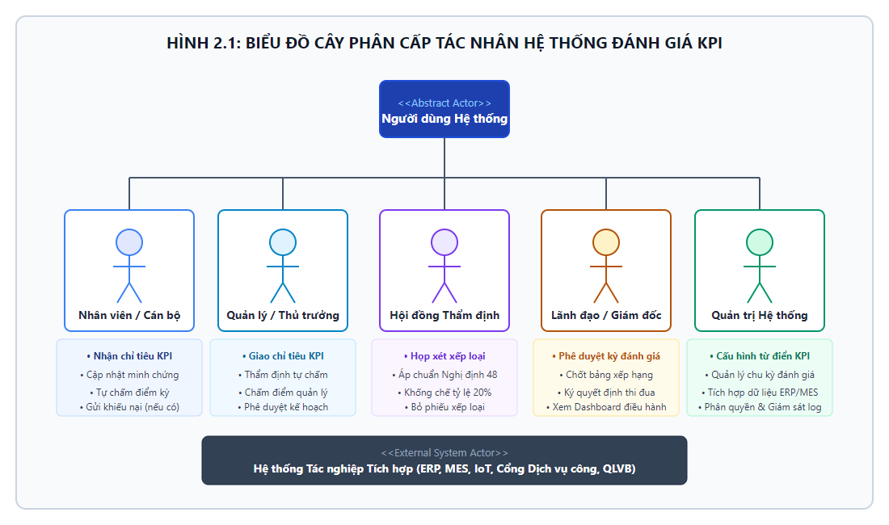
Hình 2.1: Biểu đồ cây phân cấp Tác nhân Hệ thống Đánh giá KPI
Biểu đồ phân cấp tác nhân (Hình 2.1) thể hiện rõ rệt sự phân quyền và vai trò trách nhiệm: Người lao động / Cán bộ công chức (thực hiện chỉ tiêu, cập nhật minh chứng, tự chấm điểm); Quản lý trực tiếp / Thủ trưởng đơn vị (giao chỉ tiêu, thẩm định và chấm điểm sơ bộ); Hội đồng Thẩm định / Thi đua khen thưởng (tổ chức đánh giá, áp trần tỷ lệ 20% theo Nghị định 48); Ban Giám đốc / Lãnh đạo cấp cao (phê duyệt quyết định, theo dõi Dashboard điều hành); Quản trị hệ thống (cấu hình từ điển, phân quyền) và Hệ thống tác nghiệp ngoài (ERP, MES, IoT, DVC).
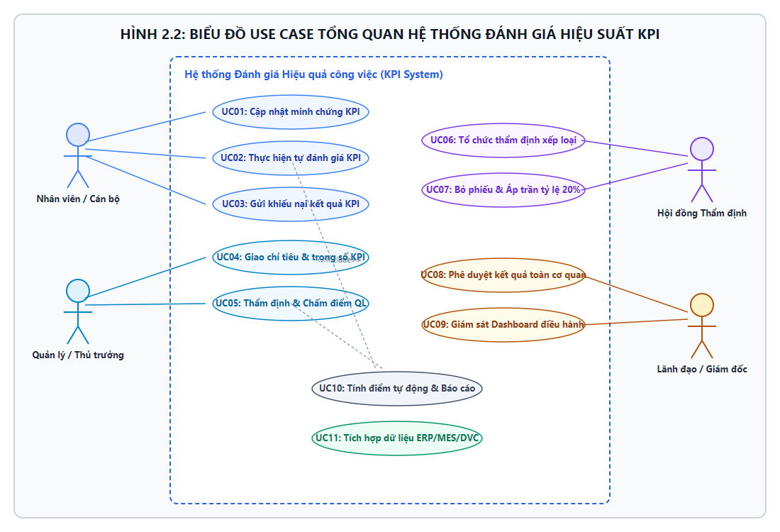
Hình 2.2: Biểu đồ Use Case tổng quan Hệ thống Đánh giá Hiệu suất KPI
Biểu đồ Use Case tổng quan (Hình 2.2) bao quát các ca sử dụng nghiệp vụ cốt lõi: UC01 Cập nhật minh chứng KPI, UC02 Tự đánh giá, UC03 Khiếu nại kết quả, UC04 Giao chỉ tiêu và trọng số, UC05 Thẩm định điểm quản lý, UC06 Họp hội đồng thẩm định, UC07 Bỏ phiếu và áp trần 20%, UC08 Phê duyệt kết quả toàn cơ quan, UC09 Giám sát Dashboard điều hành, UC10 Tính điểm tự động và báo cáo, UC11 Tích hợp dữ liệu từ ERP/MES/DVC.
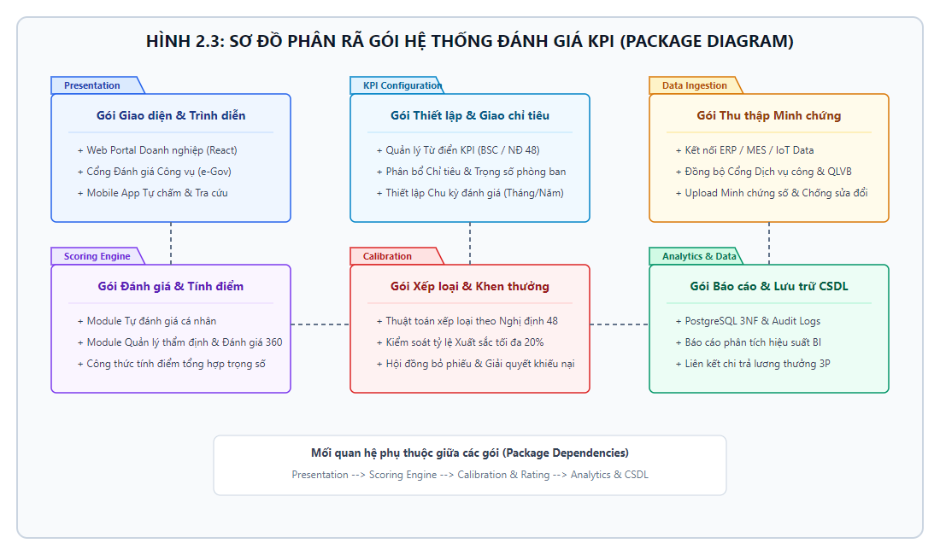
Hình 2.3: Sơ đồ phân rã gói hệ thống Đánh giá KPI (Package Diagram)
Sơ đồ Gói phần mềm (Hình 2.3) thể hiện tính module hóa cao của kiến trúc hệ thống, bao gồm 6 gói chức năng chính: Gói Giao diện & Trình diễn (Web Portal, Cổng e-Gov, Mobile App); Gói Thiết lập & Giao chỉ tiêu; Gói Thu thập Minh chứng & Dữ liệu tác nghiệp; Gói Đánh giá & Tính điểm (Scoring Engine); Gói Xếp loại & Khen thưởng (Calibration theo Nghị định 48); và Gói Báo cáo & Lưu trữ CSDL.
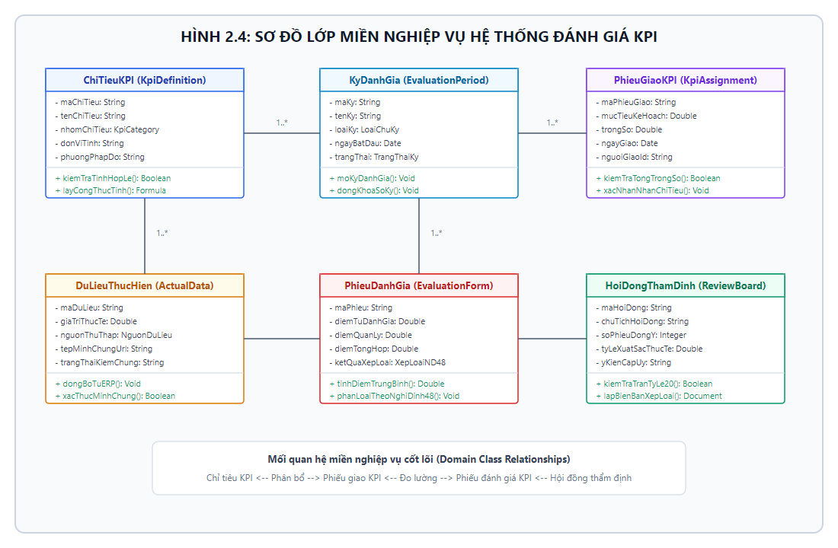
Hình 2.4: Sơ đồ lớp miền nghiệp vụ Hệ thống Đánh giá KPI (Domain Class Diagram)
Sơ đồ Lớp miền nghiệp vụ (Hình 2.4) mô hình hóa các thực thể cốt lõi và mối quan hệ giữa chúng: Lớp ChiTieuKPI (KpiDefinition), KyDanhGia (EvaluationPeriod), PhieuGiaoKPI (KpiAssignment), DuLieuThucHien (ActualData), PhieuDanhGia (EvaluationForm), và HoiDongThamDinh (ReviewBoard), bảo đảm toàn vẹn dữ liệu từ khâu giao việc đến khâu ra quyết định xếp loại.

2.3. Phân tích hành vi của hệ thống
Hành vi động và các quy trình luân chuyển dữ liệu được đặc tả chi tiết qua ba biểu đồ tương tác:
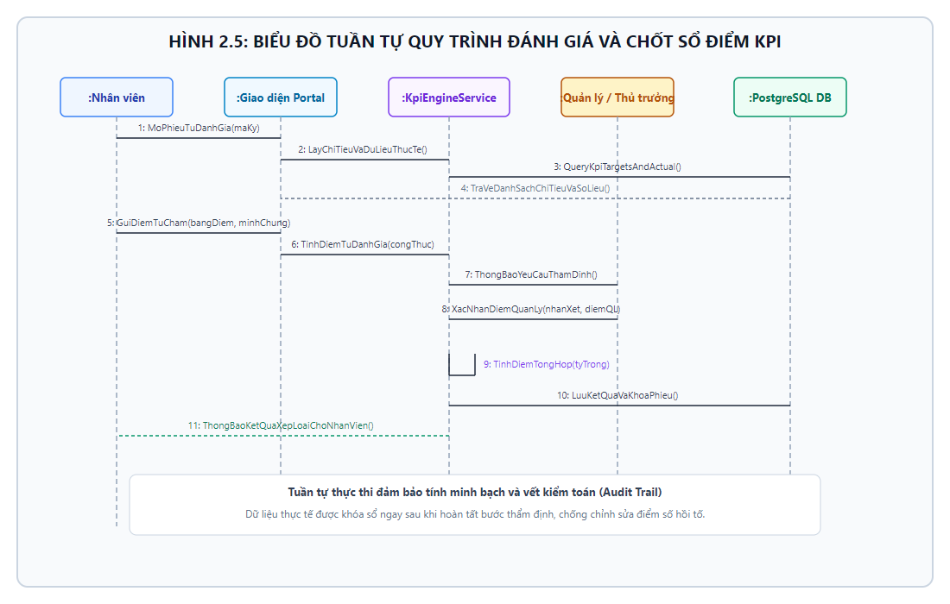
Hình 2.5: Biểu đồ tuần tự quy trình đánh giá và chốt sổ điểm KPI
Biểu đồ Tuần tự (Hình 2.5) mô tả tiến trình 11 bước xử lý dữ liệu minh bạch: Bắt đầu từ khi Nhân viên mở phiếu tự đánh giá, hệ thống tự động truy vấn chỉ tiêu và dữ liệu thực tế từ CSDL, nhân viên gửi điểm tự chấm kèm minh chứng, KpiEngineService tính điểm sơ bộ, chuyển tiếp cho Quản lý thẩm định nhận xét, kích hoạt thuật toán tính điểm tổng hợp trọng số, lưu trữ vào CSDL và gửi thông báo kết quả cuối cùng.
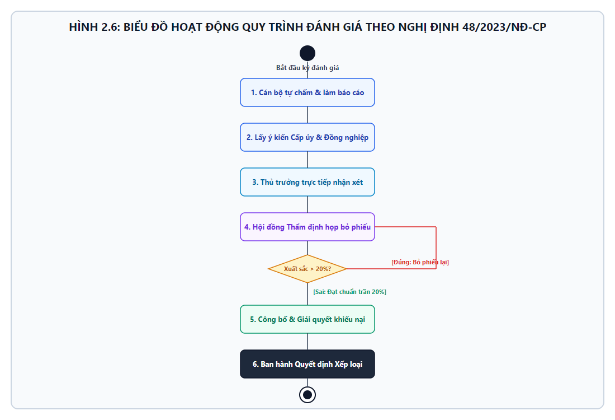
Hình 2.6: Biểu đồ hoạt động quy trình đánh giá theo Nghị định 48/2023/NĐ-CP
Biểu đồ Hoạt động (Hình 2.6) mô hình hóa quy trình đánh giá công vụ khép kín 6 bước: Cán bộ tự chấm và viết báo cáo công tác -> Lấy ý kiến cấp ủy chi bộ và tập thể đồng nghiệp -> Thủ trưởng cơ quan trực tiếp nhận xét -> Hội đồng thẩm định họp bỏ phiếu -> Kiểm tra điều kiện rẽ nhánh: Nếu tỷ lệ xuất sắc vượt trần 20% thì bắt buộc bỏ phiếu lại; nếu thỏa mãn thì tiến hành công bố kết quả và tiếp nhận khiếu nại -> Ban hành quyết định xếp loại chính thức.
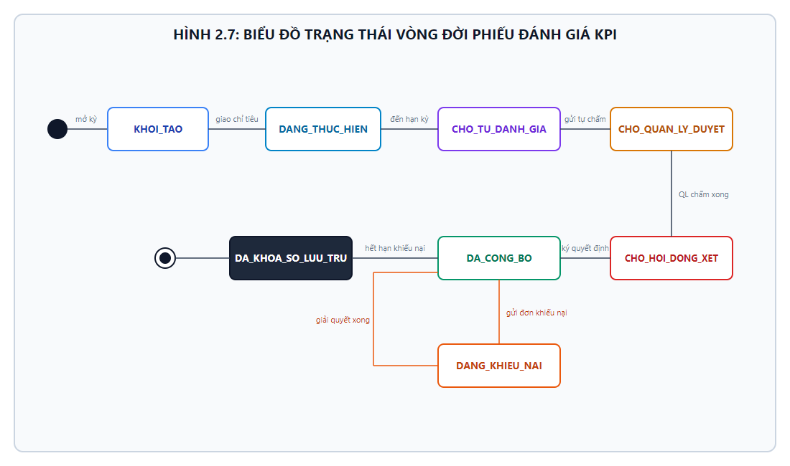
Hình 2.7: Biểu đồ trạng thái vòng đời Phiếu đánh giá KPI
Biểu đồ Trạng thái (Hình 2.7) định nghĩa vòng đời chuyển đổi trạng thái của phiếu đánh giá: KHOI_TAO -> DANG_THUC_HIEN -> CHO_TU_DANH_GIA -> CHO_QUAN_LY_DUYET -> CHO_HOI_DONG_XET -> DA_CONG_BO -> DANG_KHIEU_NAI (nếu có khiếu nại phát sinh) -> DA_KHOA_SO_LUU_TRU, bảo đảm tính bất biến của dữ liệu lịch sử.

2.4. Thiết kế hệ thống
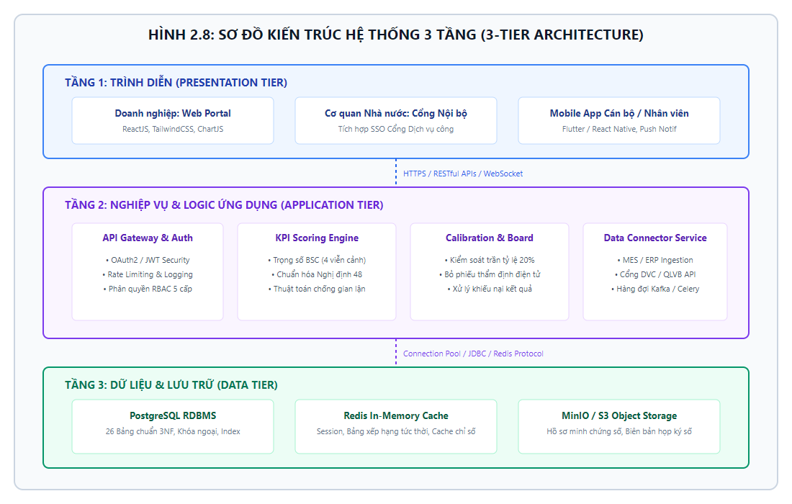
Hình 2.8: Sơ đồ kiến trúc hệ thống 3 tầng (3-Tier Architecture)
Kiến trúc kỹ thuật ba tầng (Hình 2.8) phân tách rõ ràng các tầng trách nhiệm: Tầng Trình diễn (Web Portal ReactJS, Cổng công vụ tích hợp SSO, Mobile App); Tầng Nghiệp vụ (API Gateway xác thực OAuth2/JWT, KPI Scoring Engine, Calibration Service khống chế trần 20%, Data Connector Ingestion xử lý ngầm qua Kafka); và Tầng Dữ liệu (PostgreSQL 26 bảng chuẩn 3NF, Redis In-Memory Cache, MinIO Object Storage lưu trữ hồ sơ minh chứng số).

2.4.1. Thiết kế Cơ sở dữ liệu quan hệ vật lý 26 bảng chuẩn hóa 3NF
Cơ sở dữ liệu của hệ thống được chuẩn hóa ở dạng chuẩn ba (3NF), bao gồm 26 bảng quan hệ có khả năng đáp ứng đồng thời cả mô hình vận hành sản xuất kinh doanh của doanh nghiệp và mô hình xếp loại cán bộ công chức theo Nghị định 48:
STT | Tên bảng cơ sở dữ liệu | Chức năng lưu trữ nghiệp vụ | Khóa chính | Khóa ngoại liên kết tiêu biểu
1 | users | Danh khoản người dùng, mã nhân viên hoặc công chức, mật khẩu mã hóa | id (UUID) | position_id, unit_id
2 | roles | Danh mục vai trò kiểm soát truy cập trong hệ thống | id (VARCHAR) | Không có
3 | user_roles | Bảng phân quyền vai trò cho người dùng trong đơn vị | user_id, role_id | users.id, roles.id
4 | organization_units | Cơ cấu tổ chức bộ máy: Phòng ban, phân xưởng, cơ quan hành chính | id (UUID) | parent_unit_id (Phân cấp cây)
5 | positions | Danh mục vị trí chức danh công tác và đề án vị trí việc làm | id (UUID) | Không có
6 | evaluation_periods | Danh mục các chu kỳ đánh giá hiệu quả (Tháng, Quý, Năm) | id (UUID) | Không có
7 | kpi_dictionaries | Thư viện danh mục các chỉ số đo lường hiệu quả chuẩn hóa | id (UUID) | unit_id
8 | kpi_assignments | Phân bổ giao chỉ tiêu và trọng số cho từng cá nhân trong kỳ | id (UUID) | user_id, period_id, kpi_id
9 | kpi_daily_logs | Nhật ký ghi nhận dữ liệu tác nghiệp thời gian thực từ máy móc/DVC | id (UUID) | assignment_id
10 | performance_sheets | Phiếu tổng hợp kết quả đánh giá cá nhân theo từng chu kỳ | id (UUID) | user_id, period_id
11 | kpi_score_details | Chi tiết điểm số từng chỉ số thành phần trên phiếu đánh giá | id (UUID) | sheet_id, assignment_id
12 | general_criteria_scores | Bảng điểm chi tiết Khối I tiêu chí chung theo Nghị định 48 | id (UUID) | sheet_id
13 | feedback_360_reviews | Bản ghi nhận xét và chấm điểm đa chiều từ đồng nghiệp | id (UUID) | sheet_id, reviewer_id
14 | initiatives | Hồ sơ đăng ký đề án đổi mới sáng tạo theo Kết luận 14-KL/TW | id (UUID) | user_id, period_id
15 | calibration_records | Nhật ký lưu trữ biên bản hiệu chuẩn điểm số của Hội đồng | id (UUID) | sheet_id, council_member_id
16 | decree48_quotas | Bảng kiểm soát hạn ngạch trần 20% theo cơ quan đơn vị | id (UUID) | unit_id, period_id
17 | performance_appeals | Đơn khiếu nại kết quả đánh giá và tiến trình xác minh xử lý | id (UUID) | sheet_id, appellant_id
18 | p3_payroll_exports | Dữ liệu kết xuất đồng bộ sang phân hệ tính tiền lương hiệu quả | id (UUID) | sheet_id
19 | pip_plans | Kế hoạch hành động cải thiện hiệu suất cho nhân sự chưa đạt | id (UUID) | user_id, supervisor_id
20 | idp_plans | Kế hoạch bồi dưỡng và phát triển năng lực cá nhân | id (UUID) | user_id
21 | audit_logs | Nhật ký kiểm toán truy vết mọi thao tác thêm, sửa, xóa dữ liệu | id (BIGSERIAL) | user_id
22 | fraud_alerts | Báo cáo cảnh báo các sự kiện bất thường nghi vấn gian lận số liệu | id (UUID) | log_id
23 | cascading_nodes | Cây mục tiêu phân rã từ cấp lãnh đạo cao nhất xuống cá nhân | id (UUID) | parent_node_id, period_id
24 | csat_kiosk_feedbacks | Dữ liệu khảo sát ý kiến người dân tại thiết bị cảm ứng Một cửa | id (UUID) | officer_id
25 | evidence_attachments | Tệp tin hồ sơ tài liệu minh chứng đính kèm phiếu đánh giá | id (UUID) | sheet_id
26 | system_configs | Tham số cấu hình hệ thống: Ngưỡng sàn, trần và tỷ lệ pháp lý | config_key | Không có
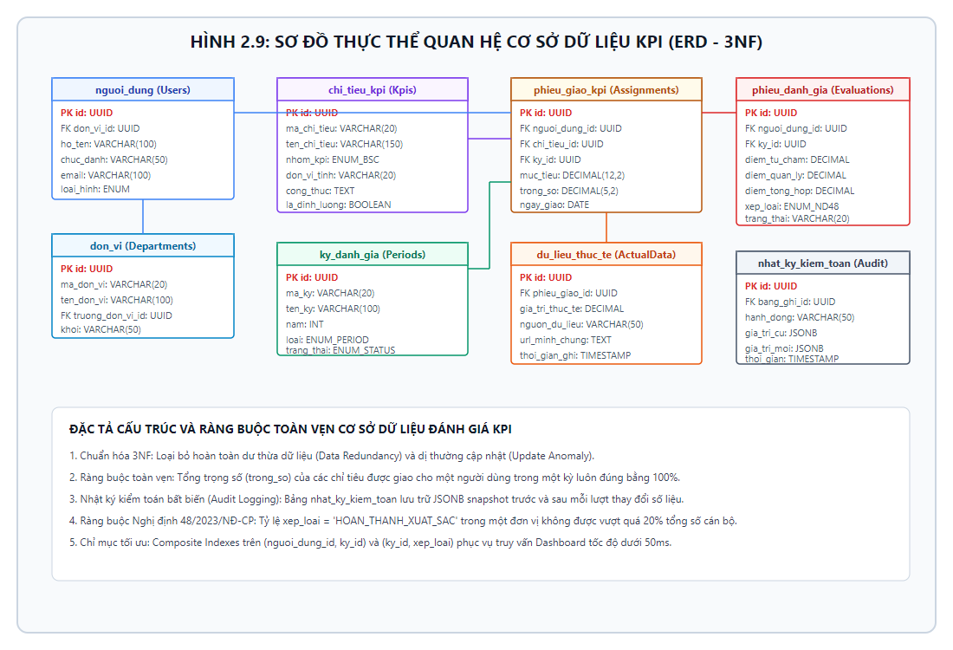
Hình 2.9: Sơ đồ thực thể quan hệ Cơ sở dữ liệu KPI (ERD - Chuẩn 3NF)
Sơ đồ Quan hệ thực thể (Hình 2.9) thể hiện đầy đủ các mối liên kết quan hệ 1-Nhiều và Nhiều-Nhiều giữa các thực thể bảng cốt lõi của hệ thống đánh giá KPI: Users, Departments, Kpis, Periods, Assignments, ActualData, Evaluations, và Audit Logs. CSDL được thiết kế với các chỉ mục tổng hợp (Composite Index) trên các khóa (nguoi_dung_id, ky_id) giúp truy vấn dữ liệu báo cáo tức thời với độ trễ dưới 50ms.

Tóm tắt Chương 2
Chương 2 đã hoàn thành toàn diện công tác phân tích thiết kế hệ thống thông tin đánh giá KPI từ yêu cầu nghiệp vụ, cấu trúc tĩnh, hành vi động đến kiến trúc 3 tầng và cơ sở dữ liệu 26 bảng chuẩn 3NF kèm 9 sơ đồ kỹ thuật chuyên biệt.
CHƯƠNG 3: KẾT QUẢ ĐẠT ĐƯỢC, KẾ HOẠCH TRIỂN KHAI VÀ HƯỚNG PHÁT TRIỂN

3.1. Những kết quả đạt được của đề tài
Báo cáo nghiên cứu đã giải quyết trọn vẹn và đạt được những kết quả xuất sắc sau:
Thứ nhất: Xây dựng thành công cơ sở lý luận và thể chế pháp lý vững chắc, tích hợp nhuần nhuyễn giữa chuẩn mực quản trị hiện đại quốc tế (BSC, OKR, 3P, PDCA) và thể chế công vụ Việt Nam theo Nghị định số 48/2023/NĐ-CP cùng Kết luận số 14-KL/TW.
Thứ hai: Thiết lập mô hình toán học đo lường định lượng minh bạch với các công thức tỷ lệ thuận, tỷ lệ nghịch, khống chế ngưỡng sàn/trần an toàn và liên kết trực tiếp với chính sách đãi ngộ tiền lương hiệu quả.
Thứ ba: Hoàn thiện hồ sơ thiết kế kỹ thuật chuẩn mực với 9 biểu đồ UML & Kiến trúc chuyên biệt cho hệ thống KPI, CSDL 26 bảng chuẩn 3NF và đường ống nạp dữ liệu tác nghiệp thời gian thực chống gian lận.

3.2. Kế hoạch triển khai hệ thống trong 16 tuần và Ma trận quản trị rủi ro

3.2.1. Kế hoạch phân bổ tiến độ triển khai trong 16 tuần
Giai đoạn | Tuần thực hiện | Nội dung công việc trọng tâm | Sản phẩm đầu ra bàn giao
Giai đoạn 1: Chuẩn hóa nghiệp vụ và CSDL | Tuần 1 - 2 | Khảo sát thực địa, chuẩn hóa từ điển chỉ số, ban hành quy chế đánh giá nội bộ | Quy chế đánh giá nội bộ; Danh mục từ điển chỉ số
 | Tuần 3 - 4 | Khởi tạo cơ sở dữ liệu 26 bảng, cấu hình đối tượng ánh xạ dữ liệu, kiểm thử mô hình | Tập lệnh khởi tạo CSDL; Bộ dữ liệu mẫu chuẩn hóa
Giai đoạn 2: Phát triển dịch vụ lõi và Tác nghiệp | Tuần 5 - 6 | Xây dựng cổng giao diện kết nối dữ liệu thời gian thực qua hàng đợi xử lý ngầm | Đường ống nạp dữ liệu chạy ngầm; Tài liệu đặc tả API
 | Tuần 7 - 8 | Lập trình công cụ tính toán điểm số và thuật toán kiểm soát trần Nghị định 48 | Bộ dịch vụ tính điểm hoàn chỉnh; Độ phủ kiểm thử 90%
Giai đoạn 3: Phát triển giao diện và Tích hợp | Tuần 9 - 10 | Xây dựng cổng thông tin quản trị trên Web và ứng dụng di động tự phục vụ nhân viên | Cổng thông tin Web và Ứng dụng di động phiên bản thử nghiệm
 | Tuần 11 - 12 | Phát triển không gian hiệu chuẩn trực quan và tích hợp đồng bộ dữ liệu tiền lương | Màn hình hiệu chuẩn trực quan; Cổng đồng bộ lương P3
Giai đoạn 4: Thử nghiệm diện hẹp và Chuyển giao | Tuần 13 - 14 | Chạy thử nghiệm tại một phân xưởng sản xuất và một phòng chuyên môn cơ quan | Báo cáo đánh giá thử nghiệm; Hiệu chỉnh hiệu năng
 | Tuần 15 - 16 | Đào tạo chuyển giao toàn bộ người dùng, nghiệm thu kỹ thuật và vận hành chính thức | Hệ thống vận hành chính thức; Biên bản chuyển giao

3.2.2. Ma trận nhận diện và quản trị rủi ro triển khai
Mã số | Tên rủi ro nhận diện | Mức độ | Tác động | Biện pháp phòng ngừa và xử lý rủi ro
RR-01 | Gian lận số liệu tác nghiệp hoặc thông đồng làm sai lệch kết quả | Trung bình | Rất cao | Kích hoạt kiểm tra chữ ký số, khóa trùng lặp, quét ngoại lai và lưu vết kiểm toán bất biến
RR-02 | Tâm lý e ngại thay đổi của nhân sự do lo sợ bị ảnh hưởng thu nhập | Cao | Cao | Áp dụng truyền thông minh bạch, bảo lưu lương cơ bản trong 3 tháng đầu, tăng cường đào tạo
RR-03 | Vi phạm hạn ngạch trần 20% xuất sắc theo Nghị định 48 | Thấp | Rất cao | Khóa cứng điều kiện nghiệp vụ trong mã nguồn phần mềm, ngăn chặn hoàn toàn nút phê duyệt
RR-04 | Nghẽn mạng và quá tải hệ thống trong ngày cao điểm chốt đánh giá | Trung bình | Trung bình | Sử dụng bộ nhớ đệm phân tán, hàng đợi điều phối thông điệp và tự động mở rộng tài nguyên
RR-05 | Tranh chấp, khiếu nại kéo dài làm chậm tiến độ chi trả chế độ | Trung bình | Cao | Thiết lập phân hệ nộp đơn khiếu nại trực tuyến với thời hạn xử lý nghiêm ngặt 7 ngày làm việc
RR-06 | Rò rỉ thông tin đánh giá cá nhân và dữ liệu thu nhập nhạy cảm | Thấp | Rất cao | Mã hóa cơ sở dữ liệu, áp dụng xác thực đa yếu tố và phân quyền truy cập chặt chẽ theo vai trò

3.3. Định hướng tích hợp công nghệ Trí tuệ nhân tạo (AI Engine Roadmap)
Hệ thống thông tin đánh giá hiệu quả công việc có lộ trình tích hợp công nghệ trí tuệ nhân tạo qua ba giai đoạn chiến lược:
Giai đoạn 1 (Ngắn hạn - 6 tháng): Ứng dụng mô hình học máy không giám sát để tự động phát hiện các dữ liệu ngoại lai và dấu hiệu gian lận sản lượng từ các dây chuyền sản xuất và hệ thống một cửa, gắn cờ cảnh báo tức thời cho đội ngũ thanh tra.
Giai đoạn 2 (Trung hạn - 12 tháng): Triển khai hệ thống gợi ý giao chỉ tiêu thông minh dựa trên mô hình phân tích năng lực lịch sử của nhân viên và độ phức tạp của vị trí việc làm, bảo đảm mục tiêu đặt ra luôn sát thực và vừa sức.
Giai đoạn 3 (Dài hạn - 24 tháng): Xây dựng trợ lý ảo hỗ trợ tổng hợp báo cáo đánh giá tự động bằng mô hình ngôn ngữ lớn, giúp các cấp lãnh đạo soạn thảo nhận xét khách quan và tự động lập kế hoạch phát triển năng lực cá nhân cho nhân viên.

3.4. Khung chỉ dẫn phát triển hệ thống qua 8 phiên làm việc chuyên sâu
Khung chỉ dẫn tám phiên được thiết kế bài bản nhằm hướng dẫn các kỹ sư phần mềm hoặc các công cụ lập trình trí tuệ nhân tạo xây dựng hoàn thiện từng cấu phần kỹ thuật của hệ thống:
Phiên 1 - Khởi tạo mô hình dữ liệu quan hệ: Lập trình toàn diện 26 thực thể bảng dữ liệu trên tầng ánh xạ cơ sở dữ liệu, định nghĩa đầy đủ các khóa chính, khóa ngoại, các quan hệ liên kết và thiết lập chỉ mục tra cứu tốc độ cao.
Phiên 2 - Xây dựng đường ống tiếp nhận dữ liệu thời gian thực: Phát triển cổng giao diện ứng dụng tiếp nhận thông điệp sản xuất và hồ sơ công vụ, đẩy dữ liệu vào hàng đợi thông điệp và lập trình tiến trình công nhân xử lý ngầm kiểm tra tính toàn vẹn dữ liệu.
Phiên 3 - Xây dựng công cụ tính toán điểm số và đánh giá đa chiều: Lập trình dịch vụ tính toán độc lập thực hiện các phép tính chỉ số tỷ lệ thuận, tỷ lệ nghịch, ngưỡng chặn biên độ, hàm suy biến phi tuyến và công thức tổng hợp điểm có trọng số.
Phiên 4 - Triển khai thuật toán hiệu chuẩn và khống chế trần Nghị định 48: Hiện thực hóa dịch vụ hiệu chuẩn điểm số tập thể, tự động xác định hạn ngạch tối đa 20% cá nhân Hoàn thành xuất sắc nhiệm vụ và kích hoạt cơ chế khóa phê duyệt khi vi phạm.
Phiên 5 - Xây dựng giao diện ứng dụng di động tự phục vụ: Lập trình màn hình hiển thị điểm số thời gian thực, bảng theo dõi tiến độ công việc hàng ngày, chức năng chụp ảnh tải lên minh chứng và nộp đơn khiếu nại trực tuyến.
Phiên 6 - Phát triển không gian hiệu chuẩn trực quan dành cho người quản lý: Xây dựng biểu đồ phân bố đường cong chuẩn hóa kết quả đánh giá, tính năng kéo thả điều chỉnh điểm số và cảnh báo vi phạm hạn ngạch tức thời.
Phiên 7 - Xây dựng cổng liên thông tích hợp dữ liệu tiền lương hiệu quả: Lập trình dịch vụ kết xuất hệ số hoàn thành công việc sang phần mềm quản trị nguồn nhân lực và tính toán tự động quỹ lương hiệu quả theo mô hình 3P.
Phiên 8 - Kiểm thử tự động và hoàn thiện hệ thống cảnh báo gian lận: Viết các kịch bản kiểm thử tải trọng lớn, kiểm tra tính toán công thức toán học và kích hoạt tiến trình định kỳ phát hiện bất thường số liệu.

3.5. Đánh giá ưu điểm, hạn chế và khuyến nghị
Ưu điểm nổi bật của hệ thống:
• Tính bao quát và linh hoạt: Giải quyết đồng thời bài toán đo lường năng suất sản xuất kinh doanh theo chuẩn quốc tế và bài toán xếp loại công chức viên chức theo pháp luật Việt Nam.
• Tính khách quan và tự động hóa cao: Thu thập dữ liệu tác nghiệp thời gian thực từ máy móc và hệ thống Một cửa điện tử, giảm thiểu tối đa sự can thiệp chủ quan của con người.
• Khả năng kiểm soát pháp lý nghiêm ngặt: Tích hợp sẵn thuật toán khóa cứng trần 20% xuất sắc theo Nghị định 48 và bảo lưu quyền lợi cho cán bộ sáng tạo theo Kết luận 14-KL/TW.
Hạn chế và thách thức thực tiễn:
• Phụ thuộc vào mức độ số hóa của cơ quan, doanh nghiệp: Đối với các đơn vị chưa có hệ thống ERP/MES hoặc chưa số hóa quy trình công vụ, việc thu thập dữ liệu minh chứng vẫn phải dựa vào nhập liệu thủ công.
• Yêu cầu đào tạo và thay đổi văn hóa tổ chức: Đòi hỏi sự quyết tâm cao của người đứng đầu để chuyển đổi nhận thức từ tâm lý đánh giá cào bằng sang văn hóa đo lường hiệu suất thực chất.
Khuyến nghị thực hiện:
• Đối với các cơ quan, đơn vị: Cần sớm chuẩn hóa đề án vị trí việc làm và danh mục chỉ số đo lường đầu ra cho từng chức danh trước khi triển khai phần mềm.
• Đối với đội ngũ phát triển: Tiếp tục nghiên cứu mở rộng tích hợp các mô hình trí tuệ nhân tạo để hỗ trợ tự động gợi ý chỉ tiêu và phân tích xu hướng hiệu suất dài hạn.

Tóm tắt Chương 3
Chương 3 đã tổng kết toàn diện các đóng góp học thuật và thực tiễn của đề tài, đồng thời xây dựng kế hoạch triển khai 16 tuần, ma trận rủi ro và lộ trình phát triển AI Engine, khẳng định tính khả thi và giá trị ứng dụng cao của hệ thống.
TÀI LIỆU THAM KHẢO
VĂN BẢN QUY PHẠM PHÁP LUẬT VÀ NGHỊ QUYẾT
1. Quốc hội nước Cộng hòa xã hội chủ nghĩa Việt Nam (2008), Luật Cán bộ, công chức số 22/2008/QH12 ngày 13 tháng 11 năm 2008.
2. Quốc hội nước Cộng hòa xã hội chủ nghĩa Việt Nam (2010), Luật Viên chức số 58/2010/QH12 ngày 15 tháng 11 năm 2010.
3. Quốc hội nước Cộng hòa xã hội chủ nghĩa Việt Nam (2019), Luật sửa đổi, bổ sung một số điều của Luật Cán bộ, công chức và Luật Viên chức số 52/2019/QH14 ngày 25 tháng 11 năm 2019.
4. Chính phủ nước Cộng hòa xã hội chủ nghĩa Việt Nam (2020), Nghị định số 90/2020/NĐ-CP ngày 13 tháng 8 năm 2020 về đánh giá, xếp loại chất lượng cán bộ, công chức, viên chức.
5. Chính phủ nước Cộng hòa xã hội chủ nghĩa Việt Nam (2023), Nghị định số 48/2023/NĐ-CP ngày 17 tháng 7 năm 2023 sửa đổi, bổ sung một số điều của Nghị định số 90/2020/NĐ-CP về đánh giá, xếp loại chất lượng cán bộ, công chức, viên chức.
6. Bộ Chính trị Ban Chấp hành Trung ương Đảng (2021), Kết luận số 14-KL/TW ngày 22 tháng 9 năm 2021 về chủ trương khuyến khích và bảo vệ cán bộ năng động, sáng tạo vì lợi ích chung.
7. Bộ Nội vụ (2023), Thông tư hướng dẫn một số điều của Nghị định số 48/2023/NĐ-CP về tiêu chuẩn và quy trình đánh giá xếp loại công vụ.
SÁCH GIÁO TRÌNH VÀ TÀI LIỆU CHUYÊN KHẢO
8. Kaplan, R. S., & Norton, D. P. (1996), The Balanced Scorecard: Translating Strategy into Action, Harvard Business Review Press, Boston.
9. Parmenter, D. (2015), Key Performance Indicators: Developing, Implementing, and Using Winning KPIs, 3rd Edition, John Wiley & Sons, New Jersey.
10. Doerr, J. (2018), Measure What Matters: How Google, Bono, and the Gates Foundation Rock the World with OKRs, Portfolio/Penguin, New York.
11. Học viện Hành chính và Quản trị công (2022), Giáo trình Hệ thống thông tin quản lý nguồn nhân lực, NXB Chính trị Quốc gia Sự thật, Hà Nội.
12. Hoàng Minh Ngọc (2024), Bài giảng Phân tích và Thiết kế hệ thống thông tin hướng đối tượng với UML, Học viện Hành chính và Quản trị công, Hà Nội.
13. Dennis, A., Wixom, B. H., & Tegarden, D. (2015), Systems Analysis and Design: An Object-Oriented Approach with UML, 5th Edition, John Wiley & Sons, New York.
14. Sommerville, I. (2016), Software Engineering, 10th Edition, Pearson Education, London.

